Task 12: Morphological Erosion
Shrinks foreground region boundaries within a binary image utilizing a square structuring element kernel.
এই প্রোগ্রামটির নাম Image Erosion using Morphological Operations (Python)। এটি Digital Image Processing-এর একটি গুরুত্বপূর্ণ Morphological Image Processing Technique।
এই প্রোগ্রামের মূল কাজ হলো Binary Image-এর White Object বা Foreground-এর আকার ছোট করা।
তোমার দেওয়া ছবিতে দেখা যাচ্ছে, Original Image-এর সাদা বর্গাকার অংশটি Erosion করার পর ছোট হয়ে গেছে। এটাই Erosion-এর মূল কাজ।
1. Image Erosion কী?
Erosion হলো একটি Morphological Operation, যার মাধ্যমে Binary Image-এর Foreground Object-এর আকার ছোট করা হয়।
সহজভাবে:
- White Pixel (1) = Foreground বা Object।
- Black Pixel (0) = Background।
- Erosion = White Object-এর Boundary ছোট করা।
ধরো, একটি White Square-এর চারপাশে Black Background রয়েছে। এখন আমরা যদি 3×3 Kernel ব্যবহার করে Erosion করি, তাহলে White Square-এর চারপাশের কিছু Pixel Black হয়ে যাবে।
Erosion-এর আগে ও পরে
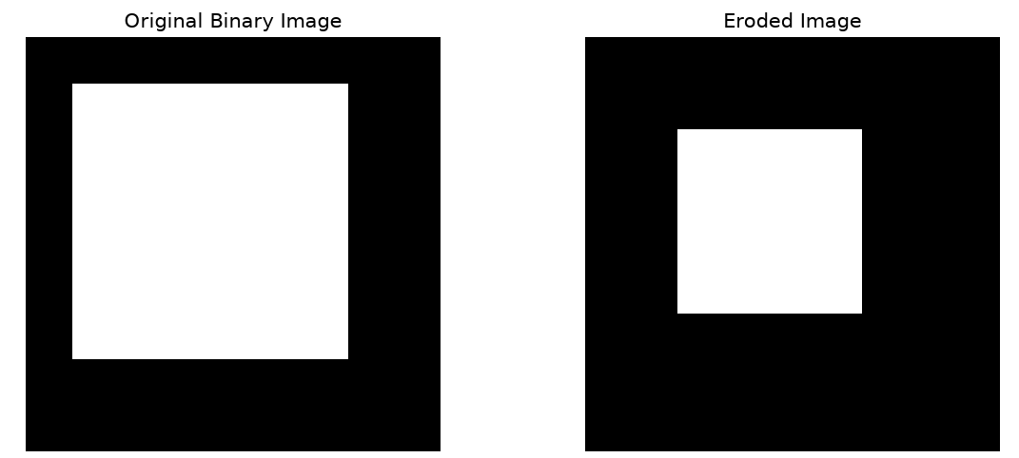
মনে রাখবে: Erosion White Object ছোট করে এবং Black Background-এর পরিমাণ বাড়ায়।
2. Structuring Element বা Kernel কী?
Erosion করার জন্য আমরা একটি ছোট Matrix ব্যবহার করি। এটিকে Structuring Element বা Kernel বলা হয়।
তোমার প্রোগ্রামে 3×3 Kernel ব্যবহার করা হয়েছে।
kernel = np.ones((3, 3), dtype=np.uint8)
এর ফলে Kernel Matrix হবে:
3×3 Structuring Element
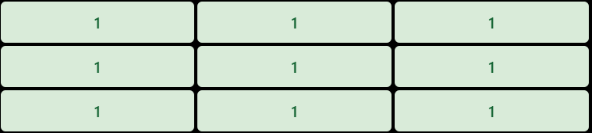এখানে ৯টি Value-ই 1। অর্থাৎ সবগুলো Position-এ White Pixel থাকা প্রয়োজন।
এই Kernel Image-এর প্রতিটি Pixel-এর ওপর Slide করে কাজ করে।
3. সম্পূর্ণ Corrected Python Code
import numpy as np
import matplotlib.pyplot as plt

image = np.array([
[0, 0, 0, 0, 0, 0, 0, 0, 0],
[0, 1, 1, 1, 1, 1, 1, 0, 0],
[0, 1, 1, 1, 1, 1, 1, 0, 0],
[0, 1, 1, 1, 1, 1, 1, 0, 0],
[0, 1, 1, 1, 1, 1, 1, 0, 0],
[0, 1, 1, 1, 1, 1, 1, 0, 0],
[0, 1, 1, 1, 1, 1, 1, 0, 0],
[0, 0, 0, 0, 0, 0, 0, 0, 0],
[0, 0, 0, 0, 0, 0, 0, 0, 0]
], dtype=np.uint8)

kernel = np.ones((3, 3), dtype=np.uint8)
rows, cols = image.shape
k_rows, k_cols = kernel.shape
pad_y = k_rows // 2
pad_x = k_cols // 2

padded_image = np.zeros(
(rows + 2 * pad_y, cols + 2 * pad_x),
dtype=np.uint8
)

padded_image[
pad_y:pad_y + rows,
pad_x:pad_x + cols
] = image

eroded_image = np.zeros_like(image)

for i in range(rows):
for j in range(cols):
neighborhood = padded_image[
i:i + k_rows,
j:j + k_cols
]
if np.all(neighborhood[kernel == 1] == 1):
eroded_image[i, j] = 1
else:
eroded_image[i, j] = 0

plt.figure(figsize=(10, 4))

plt.subplot(1, 2, 1)
plt.imshow(image, cmap='gray', vmin=0, vmax=1)
plt.title("Original Binary Image")
plt.axis("off")

plt.subplot(1, 2, 2)
plt.imshow(eroded_image, cmap='gray', vmin=0, vmax=1)
plt.title("Eroded Image")
plt.axis("off")

plt.tight_layout()
plt.show()

4. Code Explanation (Step by Step)
Step 1: Import Libraries
import numpy as npimport matplotlib.pyplot as plt
এখানে দুটি Library Import করা হয়েছে।
- numpy: Matrix তৈরি এবং Mathematical Operations করার জন্য।
- matplotlib.pyplot: Original এবং Eroded Image Display করার জন্য।
Step 2: Create Binary Image
image = np.array([ [0, 0, 0, 0, 0, 0, 0, 0, 0], [0, 1, 1, 1, 1, 1, 1, 0, 0], [0, 1, 1, 1, 1, 1, 1, 0, 0], [0, 1, 1, 1, 1, 1, 1, 0, 0], [0, 1, 1, 1, 1, 1, 1, 0, 0], [0, 1, 1, 1, 1, 1, 1, 0, 0], [0, 1, 1, 1, 1, 1, 1, 0, 0], [0, 0, 0, 0, 0, 0, 0, 0, 0], [0, 0, 0, 0, 0, 0, 0, 0, 0]], dtype=np.uint8)
এখানে একটি 9×9 Binary Image তৈরি করা হয়েছে।
এই Image-এ দুটি Pixel Value রয়েছে:
- 0 = Black Pixel বা Background।
- 1 = White Pixel বা Foreground।
মাঝখানের White Pixel-গুলো একটি Square Object তৈরি করেছে।
dtype=np.uint8 ব্যবহার করে Pixel Value-গুলোকে 8-bit Unsigned Integer Format-এ রাখা হয়েছে।
Step 3: Create Kernel
kernel = np.ones((3, 3), dtype=np.uint8)
এখানে 3×3 Kernel তৈরি করা হয়েছে।
np.ones() ব্যবহার করার কারণে Kernel-এর প্রতিটি Value হবে 1।
এই Kernel ব্যবহার করে Image-এর প্রতিটি Pixel-এর আশেপাশের 9টি Pixel পরীক্ষা করা হবে।
Step 4: Get Image and Kernel Dimensions
rows, cols = image.shapek_rows, k_cols = kernel.shape
এখানে দুটি Image-এর Dimension বের করা হয়েছে।
প্রথম লাইনে Original Image-এর:
- rows = মোট Row সংখ্যা।
- cols = মোট Column সংখ্যা।
দ্বিতীয় লাইনে Kernel-এর:
- k_rows = Kernel-এর Row সংখ্যা।
- k_cols = Kernel-এর Column সংখ্যা।
আমাদের Image হলো 9×9 এবং Kernel হলো 3×3।
Step 5: Calculate Padding
pad_y = k_rows // 2pad_x = k_cols // 2
এখানে Padding Size Calculate করা হয়েছে।
যেহেতু Kernel Size 3×3:
$$pad_{y}=3//2=1$$
$$pad_{x}=3//2=1$$
অর্থাৎ চারপাশে এক Row এবং এক Column করে Padding দেওয়া হবে।
Step 6: Create Padded Image
padded_image = np.zeros( (rows + 2 * pad_y, cols + 2 * pad_x), dtype=np.uint8)
এখানে Original Image-এর চারপাশে Padding দেওয়ার জন্য একটি নতুন Matrix তৈরি করা হয়েছে।
np.zeros() ব্যবহার করার কারণে নতুন Matrix-এর সব Pixel Value হবে 0।
আমাদের Original Image 9×9 এবং Padding 1 করে।
তাই নতুন Image-এর Size হবে:
$$\left(9+2\right)×\left(9+2\right)=11×11$$
অর্থাৎ নতুন Matrix হবে 11×11।
Step 7: Insert Original Image into Padded Image
padded_image[ pad_y:pad_y + rows, pad_x:pad_x + cols] = image
এখানে Original Image-কে নতুন Padded Image-এর মাঝখানে বসানো হয়েছে।
চারপাশে অতিরিক্ত যে জায়গা রয়েছে, সেখানে 0 থাকবে।
Padding কেন প্রয়োজন?
Image-এর Boundary বা Edge-এর Pixel Process করার সময় যেন সম্পূর্ণ 3×3 Neighborhood পাওয়া যায়, সেজন্য Padding ব্যবহার করা হয়েছে।
Step 8: Create Empty Output Image
eroded_image = np.zeros_like(image)
এখানে Original Image-এর মতো একই Size-এর একটি Blank Output Image তৈরি করা হয়েছে।
np.zeros_like() ব্যবহার করার কারণে সব Pixel-এর Initial Value হবে 0।
Erosion করার পর আমরা এই Image-এর মধ্যে Result Store করব।
Step 9: Visit Every Pixel
for i in range(rows): for j in range(cols):
এখানে Nested Loop ব্যবহার করা হয়েছে।
প্রথম Loop প্রতিটি Row Access করে।
দ্বিতীয় Loop প্রতিটি Column Access করে।
অর্থাৎ Image-এর প্রতিটি Pixel একে একে Process করা হবে।
Step 10: Extract Neighborhood
neighborhood = padded_image[ i:i + k_rows, j:j + k_cols]
এখানে Current Pixel-এর আশেপাশের 3×3 Neighborhood সংগ্রহ করা হয়েছে।
অর্থাৎ প্রতিবার 9টি Pixel নিয়ে একটি ছোট Matrix তৈরি হবে।
এই Matrix-এর সঙ্গে Kernel-এর Position মিলিয়ে পরীক্ষা করা হবে।
Step 11: Apply Erosion Condition
if np.all(neighborhood[kernel == 1] == 1): eroded_image[i, j] = 1else: eroded_image[i, j] = 0
এটি আমাদের পুরো প্রোগ্রামের সবচেয়ে গুরুত্বপূর্ণ অংশ।
এখানে np.all() ব্যবহার করে পরীক্ষা করা হচ্ছে Neighborhood-এর সব প্রয়োজনীয় Pixel Value 1 কি না।
আমাদের Kernel-এর সব Value 1।
তাই 3×3 Neighborhood-এর 9টি Pixel-ই 1 হতে হবে।
যদি সবগুলো Pixel 1 হয়, তাহলে Output Image-এর Current Pixel হবে 1।
অন্যথায় Current Pixel হবে 0।
সহজভাবে:
- সব 9টি Pixel White হলে → Output White।
- একটি Pixel-ও Black হলে → Output Black।
এভাবেই White Object-এর Boundary ছোট হয়ে যায়।
Step 12: Display Original and Eroded Image
plt.figure(figsize=(10, 4))
এখানে Display Window-এর Size নির্ধারণ করা হয়েছে।
এরপর:
plt.subplot(1, 2, 1)plt.imshow(image, cmap='gray', vmin=0, vmax=1)
এখানে Original Binary Image Display করা হয়েছে।
plt.subplot(1, 2, 2)plt.imshow(eroded_image, cmap='gray', vmin=0, vmax=1)
এখানে Erosion করার পরের Image Display করা হয়েছে।
cmap='gray' ব্যবহার করে Grayscale Color Map নির্ধারণ করা হয়েছে।
vmin=0, vmax=1 ব্যবহার করে Pixel Value-এর Display Range নির্ধারণ করা হয়েছে।
সবশেষে:
plt.tight_layout()plt.show()
প্রথমটি Image-এর Layout সুন্দর করে এবং দ্বিতীয়টি Result Display করে।
5. তোমার ছবিতে ঠিক কী পরিবর্তন হয়েছে?
এটি পরীক্ষার জন্য খুব গুরুত্বপূর্ণ।
তোমার Original Matrix-এর White Object-এর Size হলো 6×6।
3×3 Kernel দিয়ে Erosion করার পর White Object-এর Size হয়েছে 4×4।
Erosion-এর Mathematical Result
Before Erosion
6 × 6
After Erosion
4 × 4
প্রতিটি পাশে 1 Pixel করে White Region কমেছে।
কারণ 3×3 Kernel-এর জন্য প্রতিটি পাশে 1 Pixel করে White Boundary বাদ যায়।
বাংলায় ব্যাখ্যা:
প্রথমে আমি NumPy এবং Matplotlib Library Import করেছি। এরপর একটি 9×9 Binary Image তৈরি করেছি, যেখানে 0 দ্বারা Black Pixel এবং 1 দ্বারা White Pixel বোঝানো হয়েছে।
তারপর একটি 3×3 Structuring Element বা Kernel তৈরি করেছি, যার প্রতিটি Value 1। এরপর Image এবং Kernel-এর Dimension বের করে Image-এর চারপাশে Zero Padding দিয়েছি।
পরবর্তীতে একটি Blank Output Image তৈরি করে Nested Loop ব্যবহার করে Original Image-এর প্রতিটি Pixel Process করেছি। প্রতিটি Pixel-এর জন্য 3×3 Neighborhood সংগ্রহ করেছি।
এরপর np.all() ব্যবহার করে পরীক্ষা করেছি Neighborhood-এর সব Pixel Value 1 কি না। যদি সবগুলো Value 1 হয়, তাহলে Output Pixel 1 করেছি। অন্যথায় 0 করেছি।
এভাবে প্রতিটি Pixel Process করার ফলে White Object-এর Boundary ছোট হয়েছে এবং Eroded Image তৈরি হয়েছে। সবশেষে Original এবং Eroded Image পাশাপাশি Display করেছি।
7. Important Viva Questions and Answers
Q1. What is Image Erosion?
Answer: Erosion is a morphological operation that reduces the size of foreground objects in a binary image.
বাংলা: Erosion হলো এমন একটি Morphological Operation, যা Binary Image-এর Foreground Object-এর আকার ছোট করে।
Q2. What is a Structuring Element?
Answer: A Structuring Element is a small matrix used to process an image during morphological operations.
বাংলা: Morphological Operation করার জন্য ব্যবহৃত ছোট Matrix-কে Structuring Element বলে।
Q3. Why do we use a 3×3 Kernel?
Answer: We use a 3×3 Kernel to examine the 9 neighboring pixels around each pixel.
Q4. What does 1 represent in a Binary Image?
Answer: 1 represents a White Pixel or Foreground Object.
Q5. What does 0 represent in a Binary Image?
Answer: 0 represents a Black Pixel or Background.
Q6. What is the purpose of np.all()?
Answer: It checks whether all selected pixel values satisfy a given condition.
Q7. Why do we use Padding?
Answer: Padding helps process boundary pixels by providing additional pixels around the image.
Q8. What happens when the Kernel Size increases?
Answer: The foreground object generally becomes smaller because more neighboring pixels must be white to preserve an output pixel.
Q9. What is the difference between Erosion and Dilation?
Answer:
- Erosion reduces the size of foreground objects.
- Dilation increases the size of foreground objects.
Q10. What is the output of this program?
Answer: The output is an eroded binary image in which the white foreground object becomes smaller.
8. Complete Working Process
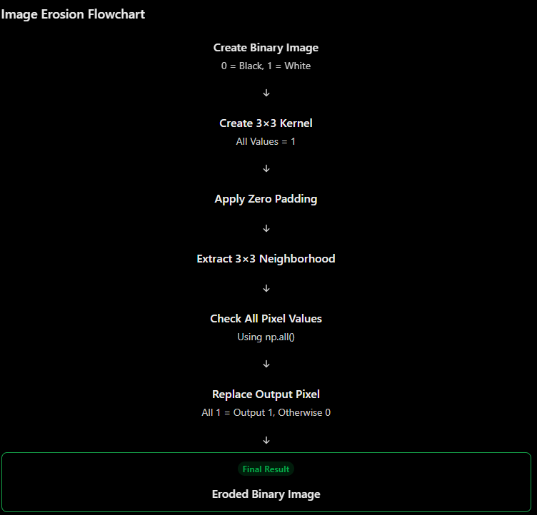Key Caveats:
- Erosion সাধারণত White Foreground Object ছোট করে। তবে Binary Image-এর Foreground যদি Black হিসেবে নির্ধারণ করা হয়, তাহলে ব্যাখ্যা উল্টো হবে।
- বড় Kernel ব্যবহার করলে White Object আরও ছোট হতে পারে।
- Padding-এর জন্য এখানে Boundary-এর বাইরের Pixel-গুলোকে 0 ধরা হয়েছে।
- Erosion ছোট White Objects বা সংযুক্ত অংশও সম্পূর্ণ মুছে ফেলতে পারে।
পরীক্ষার জন্য সবচেয়ে গুরুত্বপূর্ণ ৫টি Code Line:
kernel = np.ones((3, 3), dtype=np.uint8)padded_image = np.zeros( (rows + 2 * pad_y, cols + 2 * pad_x), dtype=np.uint8)neighborhood = padded_image[ i:i + k_rows, j:j + k_cols]if np.all(neighborhood[kernel == 1] == 1): eroded_image[i, j] = 1else: eroded_image[i, j] = 0
এই পাঁচটি অংশ বুঝতে পারলে Erosion-এর সম্পূর্ণ মূল Concept ব্যাখ্যা করতে পারবে।

